Изменение № 2 СТО 7.5-13 Порядок прикрепления лиц для подготовки
диссертации на соискание ученой степени
кандидата наук без освоения программы аспирантуры. Положение
________________________________________________________________________________________________________________УТВЕРЖДЕНО И ВВЕДЕНО В ДЕЙСТВИЕ приказом ректора университета № 284-О от 12.07.2016
Дата введения 01.09.2016

1 Подраздел 3.2 дополнить обозначением:
«НТС – научно-технический совет».
2 Раздел 4. Заменить слово «консультанты» на «руководители» и изложить в новой редакции:

«4 Ответственность

Ответственными за выполнение данного Положения на разных уровнях управления являются ректор, проректор по науке и инновационной работе, начальник ОПА НПК, специалист по подготовке научных и научно-педагогических кадров отдела ОПА НПК, руководители факультетов/институтов, заведующие кафедрами прикрепления, научные руководители прикрепленных лиц».
3 Раздел 5, последний абзац изменить и изложить в новой редакции:
«Прикрепление лиц для подготовки диссертации на соискание ученой степени кандидата наук без освоения программ подготовки научно-педагогических кадров в аспирантуре осуществляется на срок не более 3-х лет в течение года за исключением июля и августа».
4 Пункт 6.1 Заменить слово «консультант» на «руководитель».
5 Пункт 6.2 изменить и изложить в новой редакции:
«6.2 Сроки рассмотрения комиссией документов, полученных от прикрепляемых лиц – один месяц после даты подачи документов».
6 Пункт 6.3
первый абзац изменить и изложить в новой редакции:
«Прикрепляемое лицо подает на имя ректора Университета личное заявление (приложение А) о прикреплении для подготовки диссертации (на русском языке), в котором указываются следующие сведения:»;
пункт г) - заменить слово «консультантом» на «руководителем».
7 Пункт 6.6 изменить и изложить в новой редакции:
«6.6 В течение 10 рабочих дней после принятия комиссией решения о прикреплении лица с этим лицом заключается договор о прикреплении для подготовки диссертации, в котором в том числе указываются условия и срок подготовки диссертации, стоимость подготовки, обязанности и права прикрепляемого лица, иные условия, не противоречащие законодательству Российской Федерации.
В течение 10 рабочих дней после заключения договора о прикреплении и внесения на счет университета минимальной суммы оплаты за три месяца ректор Университета издает приказ о прикреплении лица к КнАГТУ. Проект приказа вносит начальник ОПА НПК. Одновременно с прикреплением, этим же приказом прикрепляемому лицу на основании его заявления (приложение Ж) может быть назначен научный руководитель.
Также в приказе указывается кафедра прикрепления, на которой ПЛ ежегодно заслушивается. Закрепление научных специальностей номенклатуры за кафедрами прикрепления устанавливается приказом ректора Университета. Научный руководитель должен иметь ученую степень (в том числе ученую степень, присвоенную за рубежом и признаваемую в Российской Федерации), иметь публикации по научной специальности номенклатуры, по которой прикрепляется лицо. Он может быть как штатным сотрудником Университета, так и внешним совместителем, но не обязательно сотрудником кафедры прикрепления. Оплата труда научного руководителя осуществляется из расчета 25 часов в год на одно прикрепленное лицо.
Приказ о прикреплении в течение 3-х рабочих дней после его издания размещается на странице отдела ОПА ПНК официального сайта КнАГТУ в сети Интернет сроком на 3 года.
Лица, прикрепленные к Университету, уведомляются об этом в течение 5 рабочих дней после издания приказа способом, указанным в заявлении о прикреплении для подготовки диссертации.
Схема прикрепления лиц для подготовки диссертации представлена на рисунке 1».
8 Рисунок 1 изменить и изложить в новой редакции:
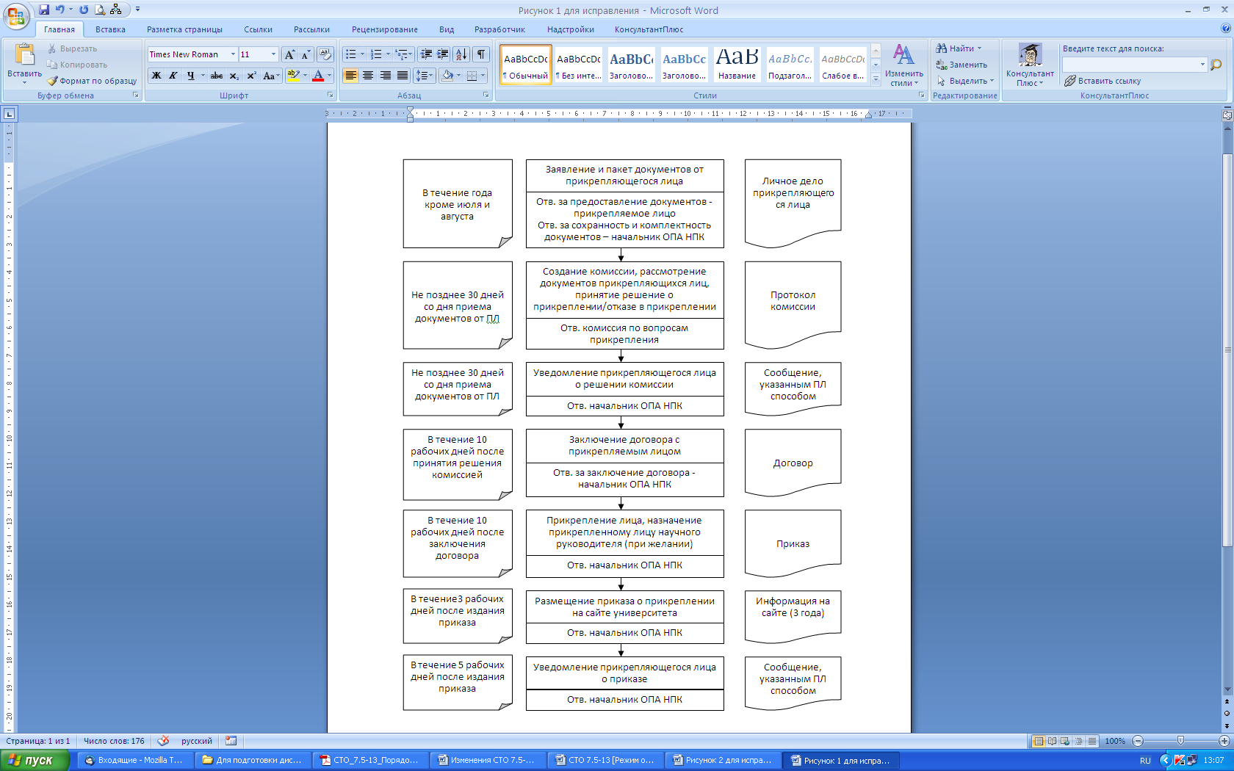

Рисунок 1 - Схема прикрепления лиц для подготовки диссертации
9 Пункт 7.1 изменить и изложить в новой редакции:
«7.1 В течение месяца после прикрепления, прикрепленное лицо вместе с научным руководителем (или самостоятельно – в случае отсутствия научного руководителя) формирует индивидуальный план прикрепленного лица (приложение И). Тема диссертации и ИППЛ обсуждаются на заседании кафедры прикрепления и утверждаются на научно-техническом совете университета.
Заполненный ИППЛ и выписка из протокола заседания КП (приложение К) передаются прикрепляемым лицом лично в ОПА НПК.
После положительного решения научно-технического совета Университета, ИППЛ и тема диссертации ПЛ утверждаются приказом ректора Университета. Проект приказа вносит начальник ОПА НПК».
10 Пункт 7.2 изменить и изложить в следующей редакции:
«7.2 В целях контроля выполнения ИППЛ, прикрепленное лицо ежегодно проходит аттестацию на кафедре прикрепления. Кафедра прикрепления в течение последнего месяца каждого года подготовки ПЛ, проводит заседание, на котором заслушивается прикрепленное лицо. Устный отчет ПЛ должен содержать информацию о выполнении плана подготовки соответствующего года подготовки. На заседании кафедры прикрепления обязательно должен присутствовать научный руководитель прикрепленного лица (в случае его назначения). В крайних случаях, когда научный руководитель по уважительным причинам не может присутствовать на аттестации ПЛ, документы за него визирует заведующий КП. Ответственность за проведение в положенные сроки аттестации прикрепленного лица несет заведующий кафедрой прикрепления. Ответственность за выполнение ИППЛ несет ПЛ и его научный руководитель».
11 Пункт 7.3 изменить и изложить в следующей редакции:
«7.3 По результатам заседания формируется выписка из протокола заседания кафедры прикрепления, в которой дается оценка выполнения годового плана ПЛ (приложение Л), а также утверждается план работы ПЛ на следующий год подготовки. За результаты и объективность итогов аттестации несет ответственность заведующий КП и научный руководитель прикрепленного лица».
12 Пункт 7.4 изменить и изложить в следующей редакции:
«7.4 Выписка из протокола заседания кафедры (приложение Л), отчет за предыдущий год подготовки (приложение М) и план на следующий год (приложение Н) передается прикрепленным лицом до первого дня следующего года прикрепления лично в ОПА НПК. Переданные в ОПА НПК документы хранятся в личном деле прикрепленного лица. Ответственный за формирование личного дела и сохранность документов в нем – начальник ОПА НПК. Аттестация ПЛ и перевод на следующий год осуществляется приказом ректора Университета. Проект приказа вносит начальник ОПА НПК.
Если в положенные сроки прикрепленное лицо не прошло аттестацию на кафедре прикрепления, оно подлежит откреплению из Университета. Основанием для издания приказа ректора Университета об откреплении является решение кафедры прикрепления, оформленное в форме выписки из заседания и переданное в ОПА НПК и/или докладная записка начальника ОПА ПНК на имя проректора по науке и инновационной работе.
Схема утверждения ИППЛ и прохождения аттестации прикрепленным лицом представлена на рисунке 2.
13 Рисунок 2 изменить и изложить в новой редакции:
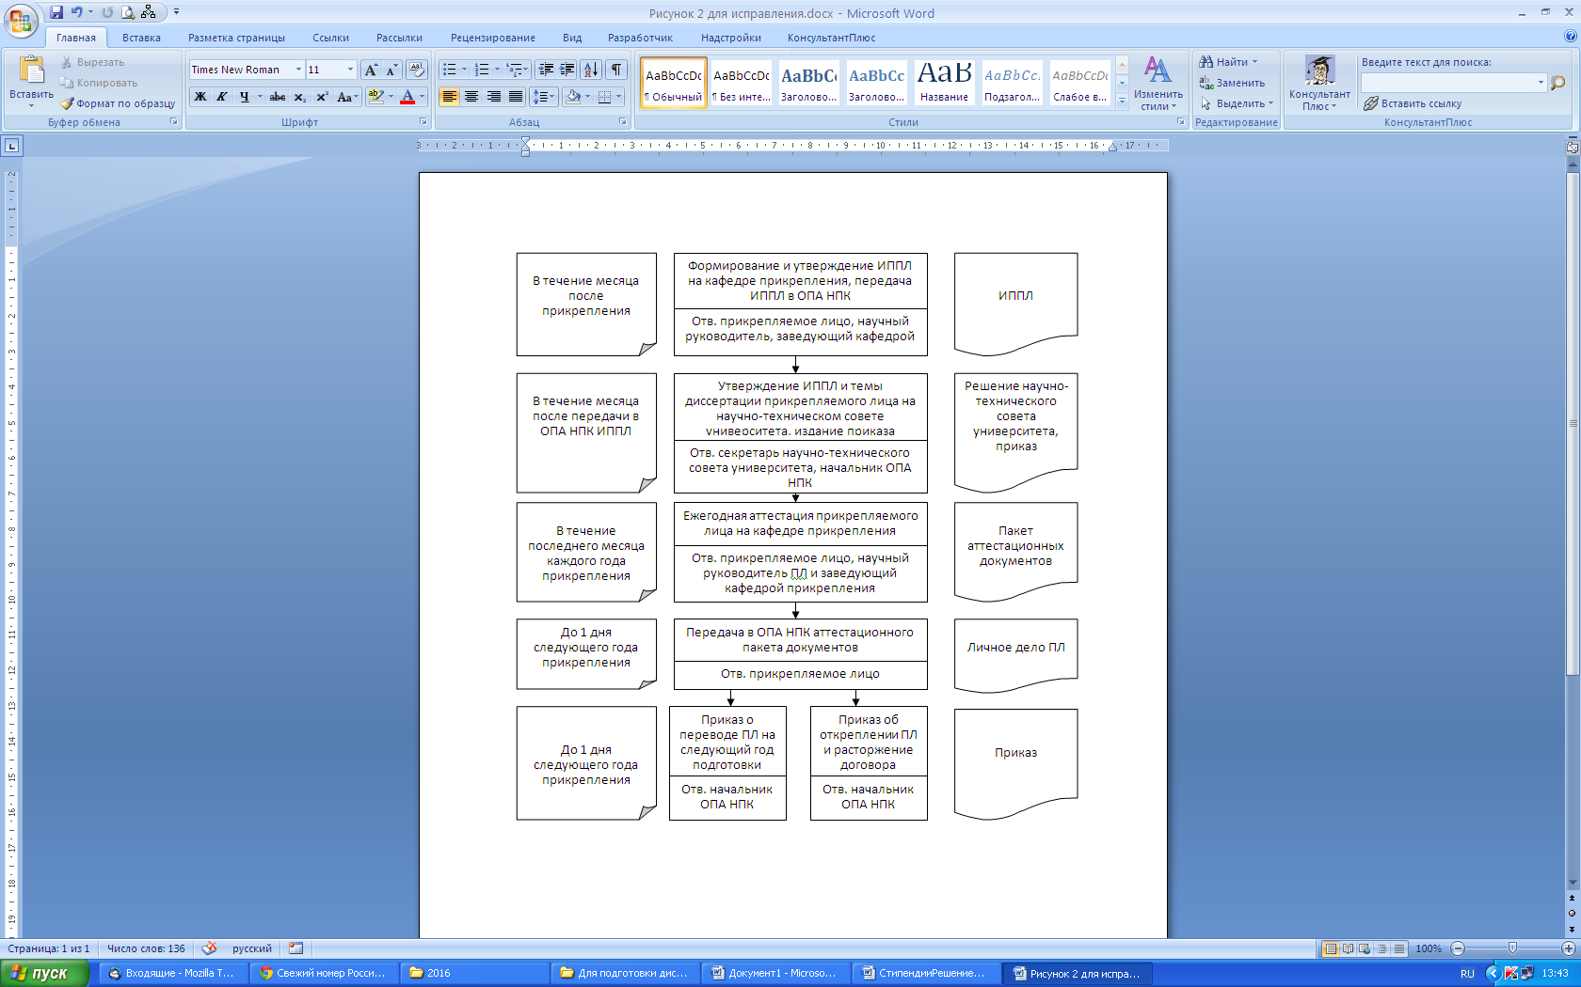

Рисунок 2 - Схема утверждения ИППЛ и прохождения аттестации
прикрепленным лицом

14 Приложение В. Заменить по всему тексту слово: «консультант» на «руководитель».
15 Приложение Д. Изменить реквизит «Подпись» и изложить в новой редакции:

«Председатель комиссии _____________ С.В. Белых
(подпись)
Заместитель председателя комиссии _____________ Т.А. Чабанюк
(подпись)
Члены комиссии: ______________ Н.Ю. Костюрина
(подпись)
_____________ И.В. Конырева
(подпись)
Секретарь комиссии _____________ Е.В. Чепухалина»
(подпись)

16 Приложение Е исключить.
17 Приложение Ж изменить и изложить в новой редакции:

ПРИЛОЖЕНИЕ Ж
(обязательное)

Заявление прикрепляемого лица о назначении научного руководителя

ЗАЯВЛЕНИЕ Ректору университета
15.10.2014 Э.А. Дмитриеву

Прошу назначить моим научным руководителем Чабанюк Татьяну Алексеевну, доктора культурологи, профессора, профессора кафедры философии и культурологии.

Прикрепляемое лицо,
по научной специальности
24.00.01 – Культурология ___________ И.И. Иванов
(подпись)

Потенциальный научный руководитель
прикрепляемого лица,
д-р культурологии, профессор,
профессор кафедры ФК ___________ Т.А. Чабанюк
(подпись)
Заведующий кафедрой ФК,
канд. полит. наук, доцент ____________ Д.В. Новиков
(подпись)
СОГЛАСОВАНО
Проректор по НиИР ____________ С.В. Белых
(подпись)
Начальник ОПА НПК ____________ Е.В. Чепухалина
(подпись)

18 Приложение И. Заменить слова: «консультант» на «руководитель», «Ученого совета» на «научно-технического совета».
Общий план работы прикрепленного лица на все годы прикрепления изменить и изложить в новой редакции:

ОБЩИЙ ПЛАН РАБОТЫ ПРИКРЕПЛЕННОГО ЛИЦА НА ВСЕ ГОДЫ
ПРИКРЕПЛЕНИЯ (включая первый год подготовки)

 | Наименование работы | Сроки выполнения
1 год подготовки
1 | …
2 | …
3 | Аттестация на кафедре прикрепления | Последний месяц первого года прикрепления
2 год подготовки
1
2
3 | Аттестация на кафедре прикрепления | Последний месяц второго года прикрепления
3 год подготовки
1
2
3 | Итоговая аттестация на кафедре прикрепления  с представлением готовой диссертации | Последний месяц третьего года прикрепления

19 Приложение К. Заменить наименование кафедры: «КЛ» на «ФК», ФИО зав. кафедрой «Н.Ю. Костюрина» на «Д.В. Новиков», «научного консультанта» на «научного руководителя».
Изменить реквизит «Подпись» и изложить в новой редакции:

«Заведующий кафедрой ФК,
канд. полит. наук, доцент ________________ Д.В. Новиков
(подпись)
Секретарь кафедры ФК ________________ С.С. Сидорова»
(подпись)

20 Приложение Л. Заменить наименование кафедры: «КЛ» на «ФК», ФИО зав. кафедрой «Н.Ю. Костюрина» на «Д.В. Новиков».
Изменить реквизит «Подпись» и изложить в новой редакции:

«Заведующий кафедрой ФК,
канд. полит. наук, доцент _________________ Д.В. Новиков
(подпись)
Секретарь кафедры ФК __________________ С.С. Сидорова»
(подпись)

21 Приложение М. Заменить: год «2014» на «2016», слова «Научный консультант» на «Научный руководитель».
22 Приложение Н. План работы прикрепленного лица, графа «Сроки выполнения». Заменить «октябрь или март» на «Последний месяц года прикрепления»; «Научный консультант» на «Научный руководитель».

